Ergebnisprotokoll
Sitzung - SchülerInnenfahrten
18.11.2021, 16:00 Uhr – 18:30 Uhr, Gemeindeamt Hitzendorf
Anwesende Personen:
- DI Dr. Stefan Walter, BSc (Land STMK, A16)
- DI (FH) Stefan Thier (Verkehrsverbund)
- Mag. Wiedner (Finanzamt, Team SchülerInnenfreifahrt) nicht gekommen!
- Bürgermeister Andreas Spari
- GR Ing. Franz Wenzl
- VS Direktorin Sabine Mauser, BEd
- Roswitha Schaden-Hussler – Taxi Hussler, Gelegenheitsverkehr
- Sonja Wenzl (Obfrau EV VS Hitzendorf, in Vertretung der Eltern)
- Beatrice Wenzl (EV VS Hitzendorf)

- Eröffnung und Begrüßung der Anwesenden

- Protokollführung (Wenzl Sonja und Wenzl Beatrice)
Das Ergebnis-Protokoll dieser Sitzung wird an alle Anwesenden ausgeschickt mit der Bitte um Durchsicht. Sollte keine Rückmeldung erfolgen bzw. keine Änderungswünsche bekanntgegeben werden, wird davon ausgegangen, dass die Anwesenden mit dem Inhalt des Protokolls vollinhaltlich einverstanden sind.
Danach wird das Protokoll über den EV an alle KlassenvertreterInnen zur Kenntnisnahme ausgeschickt werden.
Alle Anwesenden sind damit einverstanden.

- Grund der Zusammenkunft:
Aufgrund des „neuen Vertrages“ zwischen Verbund und der Gemeinde kam es zu Änderungen der bisher bestehenden Busverbindungen auch für unsere SchülerInnen.
Hauptthema dieser Sitzung sind die SchülerInnenfahrten.
- Bestehende Linien wurden gestrichen
- SchülerInnen kommen in der Früh nicht oder nicht rechtzeitig zur Schule.
- SchülerInnen kommen am Nachmittag nicht mehr nach Hause.
- Busse kommen ständig unpünktlich
- Gelegenheitsverkehr

- Beschwerdeliste (wird an alle Anwesenden ausgeteilt und wird als Anlage des Protokolls angeführt werden)

- Besprechung mit Verbund, BM und GR Ing. Wenzl (19.10.2021):
Ergebnis dieser Besprechung? Wird heute präsentiert.

Aufgrund unserer eingereichten Beschwerdeliste wurden folgende Änderungen/Lösungen seitens des Verbundes präsentiert:

Offene Punkte Linienverkehr
- Schulende 12:35 Uhr nach Niederberg/Mantscha/Attendorfberg
- Schulende 13:30 Uhr nach Berndorf
- Pünktlichkeit Rein
und Anschlüsse von Rein nach der 5., 6. und 7. Stunde
- Ankunft Graz vor Uhr 7:23 Uhr

Änderungen ab 22.11.2021
- Abbringer von Rein nach der 7. Stunde ab Rohrbach Gemeindeamt nach Steinberg, Mantscha, Attendorfberg, Holzberg
(NEU 15:06 Rohrbach Gemeindeamt -> 15:32 Fuchslucker -> 15:37 Poppenhans)
- Dritter Bus morgens nach Rein
- Linie 714 von Lieboch über Hitzendorf nach Stallhofen 7 Minuten früher
(NEU 6:23 Lieboch -> 6:38 Ankunft in Hitzendorf)
- Linie 712 von Graz über Niederberg nach Hitzendorf 5 Minuten früher
(NEU 6:10 Graz -> 6:37 Hitzendorf)
- Linie 714 von Stallhofen nach Hitzendorf 2 Minuten früher
(NEU 6:52 Stallhofen -> 7:11 Hitzendorf)
- Linie 718 ab Rein 5 Minuten später und zwei Minuten mehr Fahrzeit
(NEU 14:40 Rein -> 15:13 Hitzendorf)

Änderungen ab 12.12.2021:
- Linie 710 und 712 Ankunft Graz ca. 7:14 statt 7:23
(NEU Hitzendorf 6:37 -> Steinberg -> Graz 7:14
und Hitzendorf 6:50 -> Niederberg -> Graz 7:16)
- Alle Abfahrten ab Hitzendorf nach Graz 4 Minuten später (wegen S-Bahn)
- Alle SchülerInnenbusse nachmittags zur Minute .53 statt .50

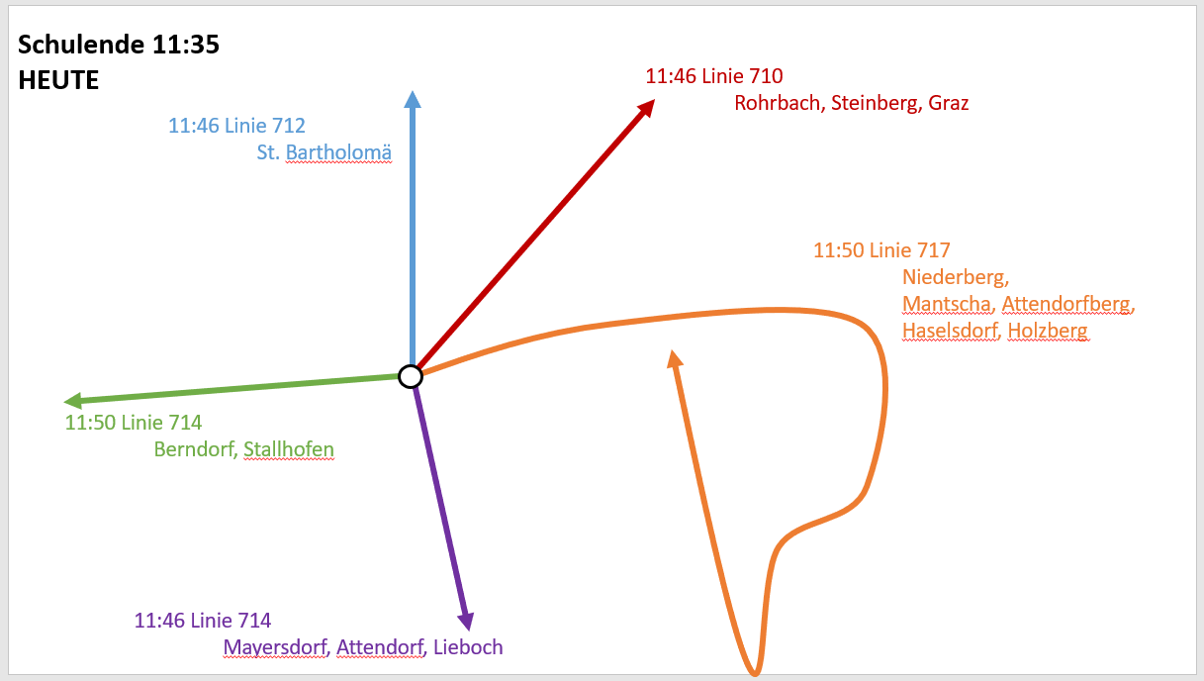
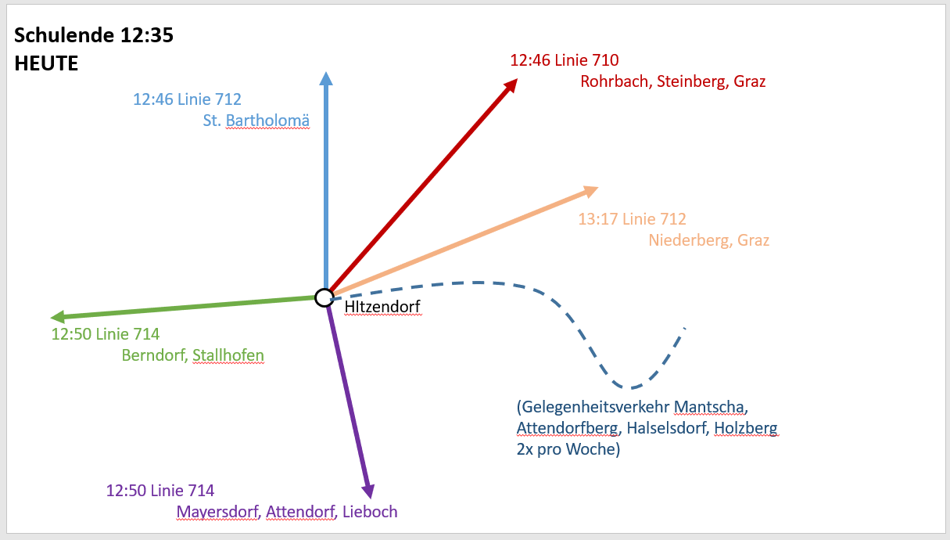
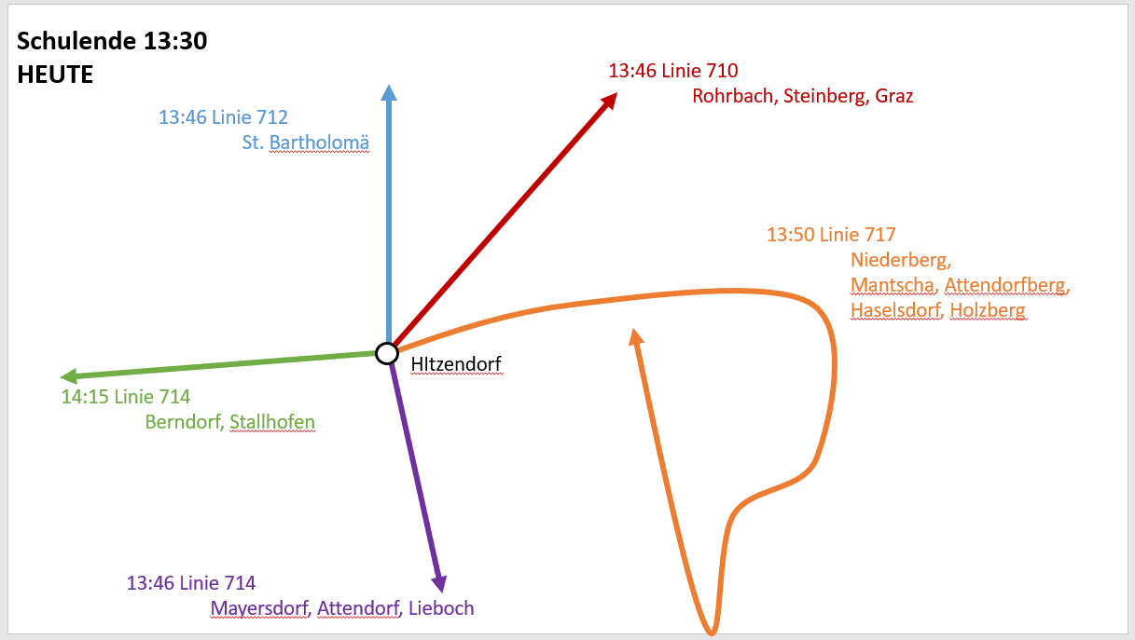
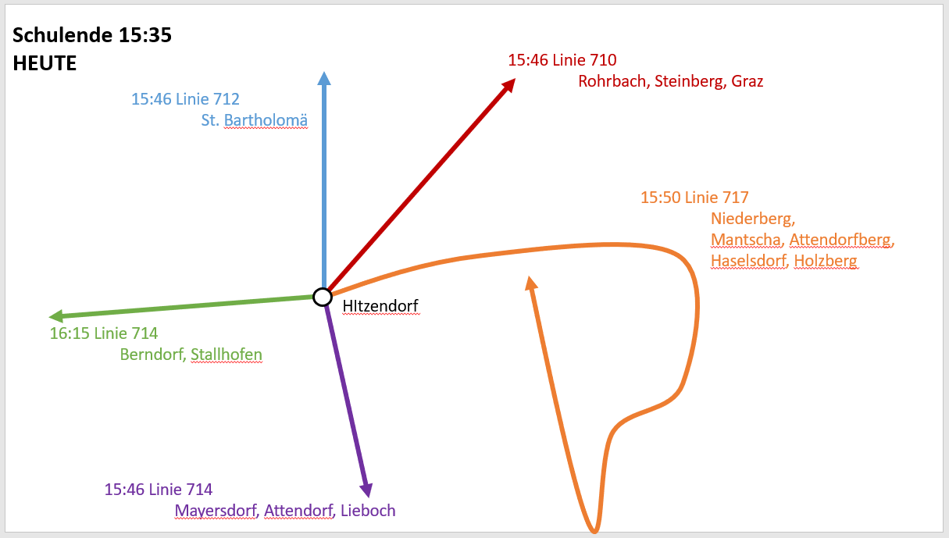

Lösungen in Arbeit:
- 13:50 nach Berndorf
- Anschluss von Rein nach der 5. und 6. Stunde
- Zeithorizont: Semesterferien

Anmerkung zum Ergebnisprotokoll nach der Sitzung durch Ing. Franz Wenzl zum Zeithorizont: Semesterferien:
(Beginn Anmerkung)
Für die einwandfreie Umsetzung der Änderungen nach den Semesterferien sollten noch die zu errichteten Haltestellen in Berndorf-Unterfahrt für den Anschluss L714/716 mit der L719 und für den Anschluss L717 mit L711 in Attendorfberg Feichtinger(Richtung Mühlriegl) erwähnt werden. Die Eltern sollten darüber informiert werden, weil trotz intensiven Bemühungen die Haltestellern aus irgendwelchen Gründen wie z. B. längeres Genehmigungsverfahren, Wettersituationen, die die Bauarbeiten nicht zulassen usw. nicht rechtzeitig erichtet werden können. Sollte dieser Fall eintreten, so sollten die Eltern Anfang bis Mitte Februar über einer Übergangslösung informiert werden.
(Ende Anmerkung)

12:35 nach Niederberg, Mühlriegel, Mantscha, Attendorfberg, Haselsdorfberg soll im Gelegenheitsverkehr bedient werden

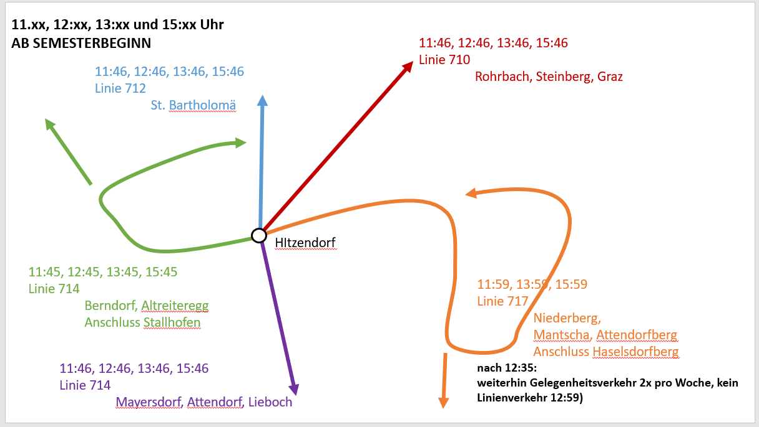
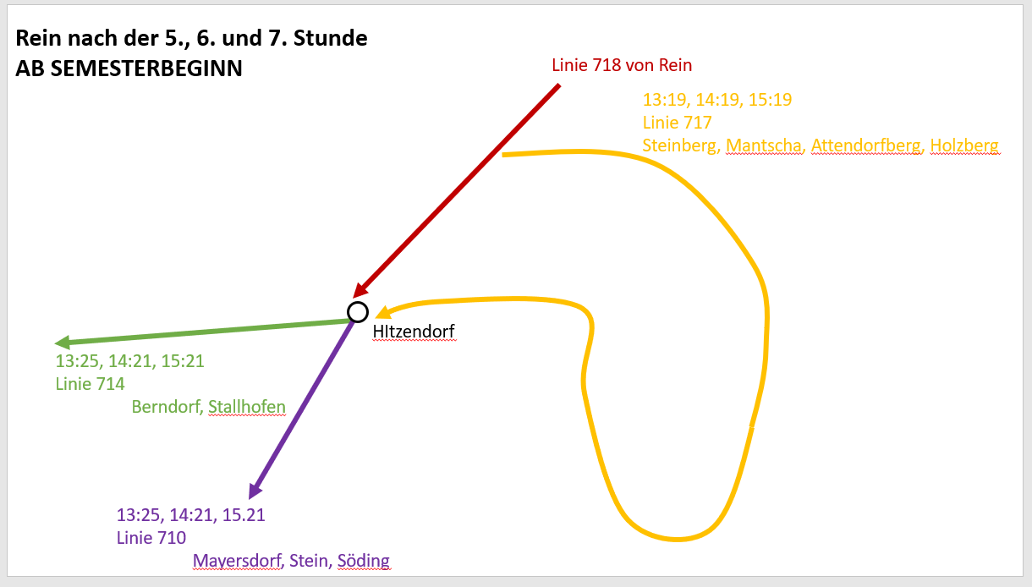
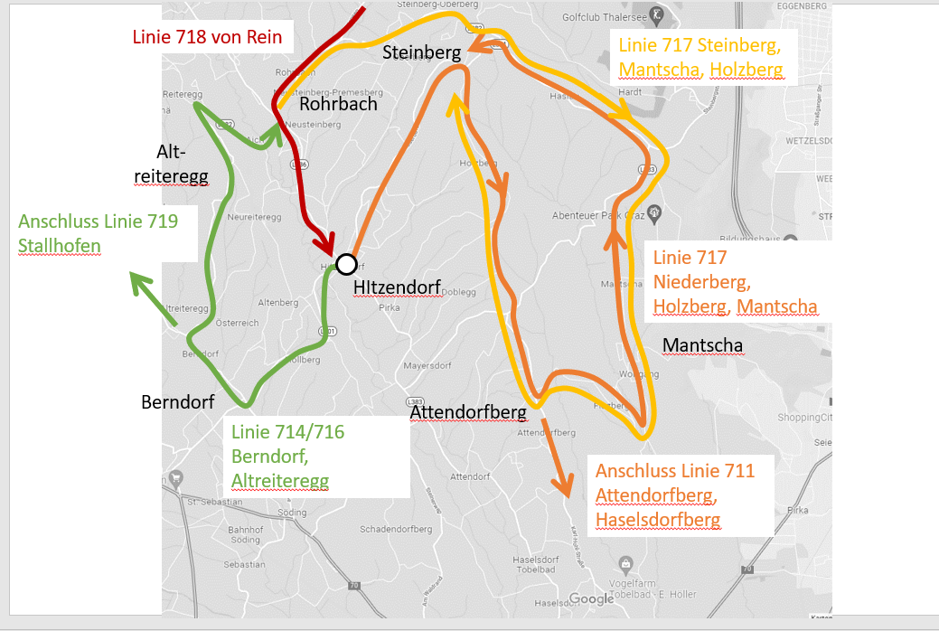

- Gelegenheitsverkehr
12:35 (5. Stunde) wird dienstags und freitags vom Gelegenheitsverkehr (Hussler) bedient
Gebiet: Niederberg, Mühlriegel, Mantscha, Attendorfberg, Haselsdorf
Bitte bei Bedarf telefonisch Montag bis Freitag während der Schulzeit von 8h bis 11h melden – 0664-2043103. Bitte auch ein Mail senden, mit der genauen Adresse, Auszeiten, Schule und Klasse. - taxi.roswitha@aon.at.

- Offener Punkt
Oberberg – aufgrund dessen, dass Teilstücken der Wegstrecke zu eng für den Linienverkehr sind, kann hier kein Linienverkehr eingerichtet werden.
Es wurde ein Dringlichkeitsantrag über den Gemeinderat eingebracht und es wird hierzu eine Arbeitsgruppe eingerichtet, die eine Lösung finden soll.
Die Leitung dieser Arbeitsgruppe übernimmt GR Markus Dirnberger.

- Unpünktlichkeit und Unfreundlichkeit der Busfahrer
Es kommt leider noch immer vor, dass Busse zu früh oder zu spät kommen, Kinder den Bus versäumen, dass Busfahrer genervt sind und weinende Kinder vorm Bus stehen.
Hier wird seitens des Verbundes mit den Busfahrern gesprochen und diese Beschwerden auch weitergeleitet – wir hoffen, dass sich jetzt wirklich alles und vor allem alle beruhigen und wir einem geregelten und vor allem pünktlichen Linienverkehr haben werden, was für alle Beteiligten eine Erleichterung wäre.

- Anregung an den Verbund für die Zukunft
APP für Verspätungen, Ausfälle etc., man registriert sich und bekommt automatisch die Meldung auf sein Handy.

Antwort Verbund:
Echtzeitinformationen auf der busbahnbim-App (sodass sich leicht am Handy herausfinden lässt, ob der Bus verspätet ist oder gar ausfällt), sobald die Busse mit Echtzeit ausgestattet sind (Frühjahr 2022); es gibt nur die genannte automatische Alarm-Funktion nicht. Außerdem wäre es möglich, digitale Abfahrtsanzeigen an Schlüsselhaltestellen zu errichten, womit man direkt vor Ort Echtzeitinformationen hat.

- Diverses
Es wird angemerkt, dass die Busfahrer an den Bushaltestellen sehr viel rauchen und dies gerade vor der Schule und den SchülerInnen kein gutes Bild macht.
Es wird eine „Rauchverbotstafel“ aufgestellt werden und es wird den Busfahrern mitgeteilt, dass vor den Schulen das Rauchen nicht erwünscht ist.

- Ende der Sitzung:
18:30 Uhr

Anlage:
Anonymisierte Beschwerdeliste incl. aktuellem Statusbericht

Sonja Wenzl
(Obfrau des Elternvereins der VS Hitzendorf)

